1盎司扇形银质纪念币正面
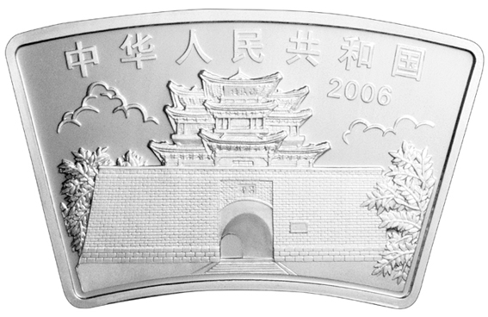
1盎司扇形银质纪念币背面
